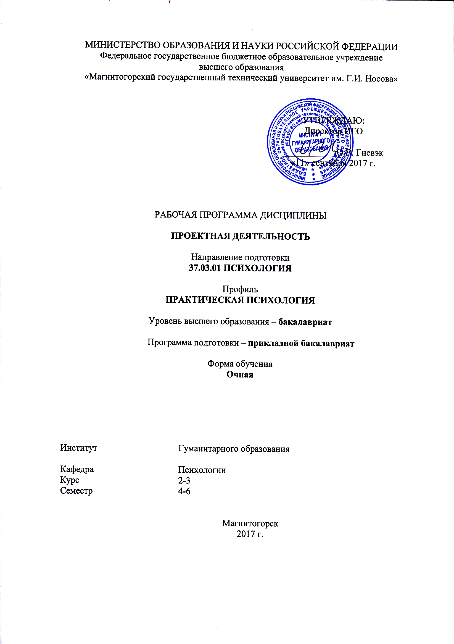

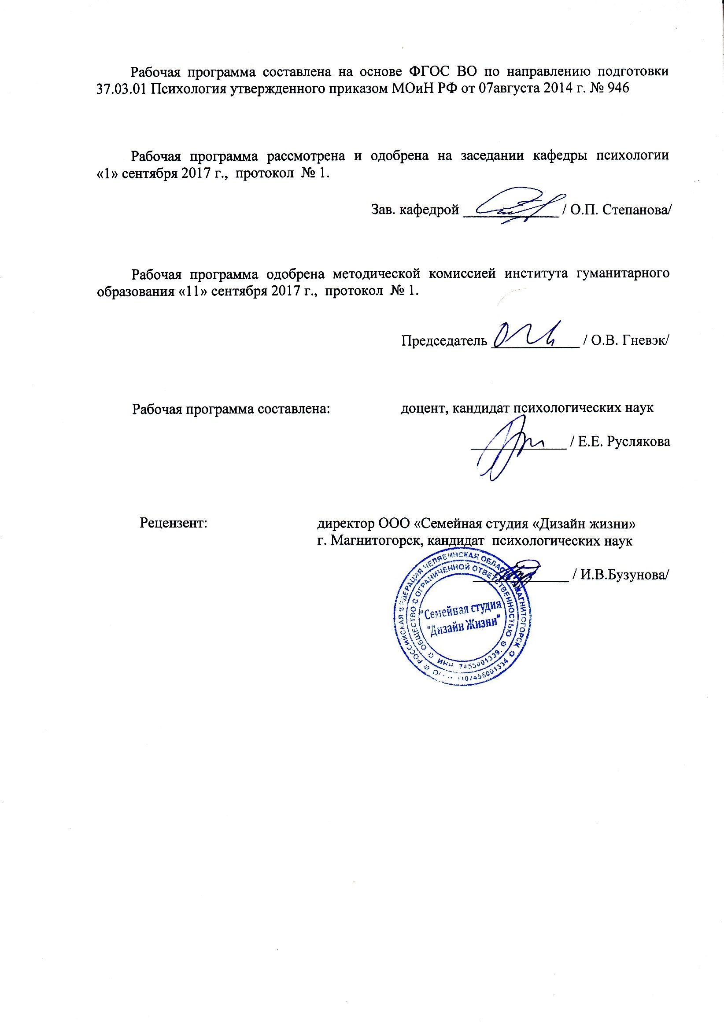

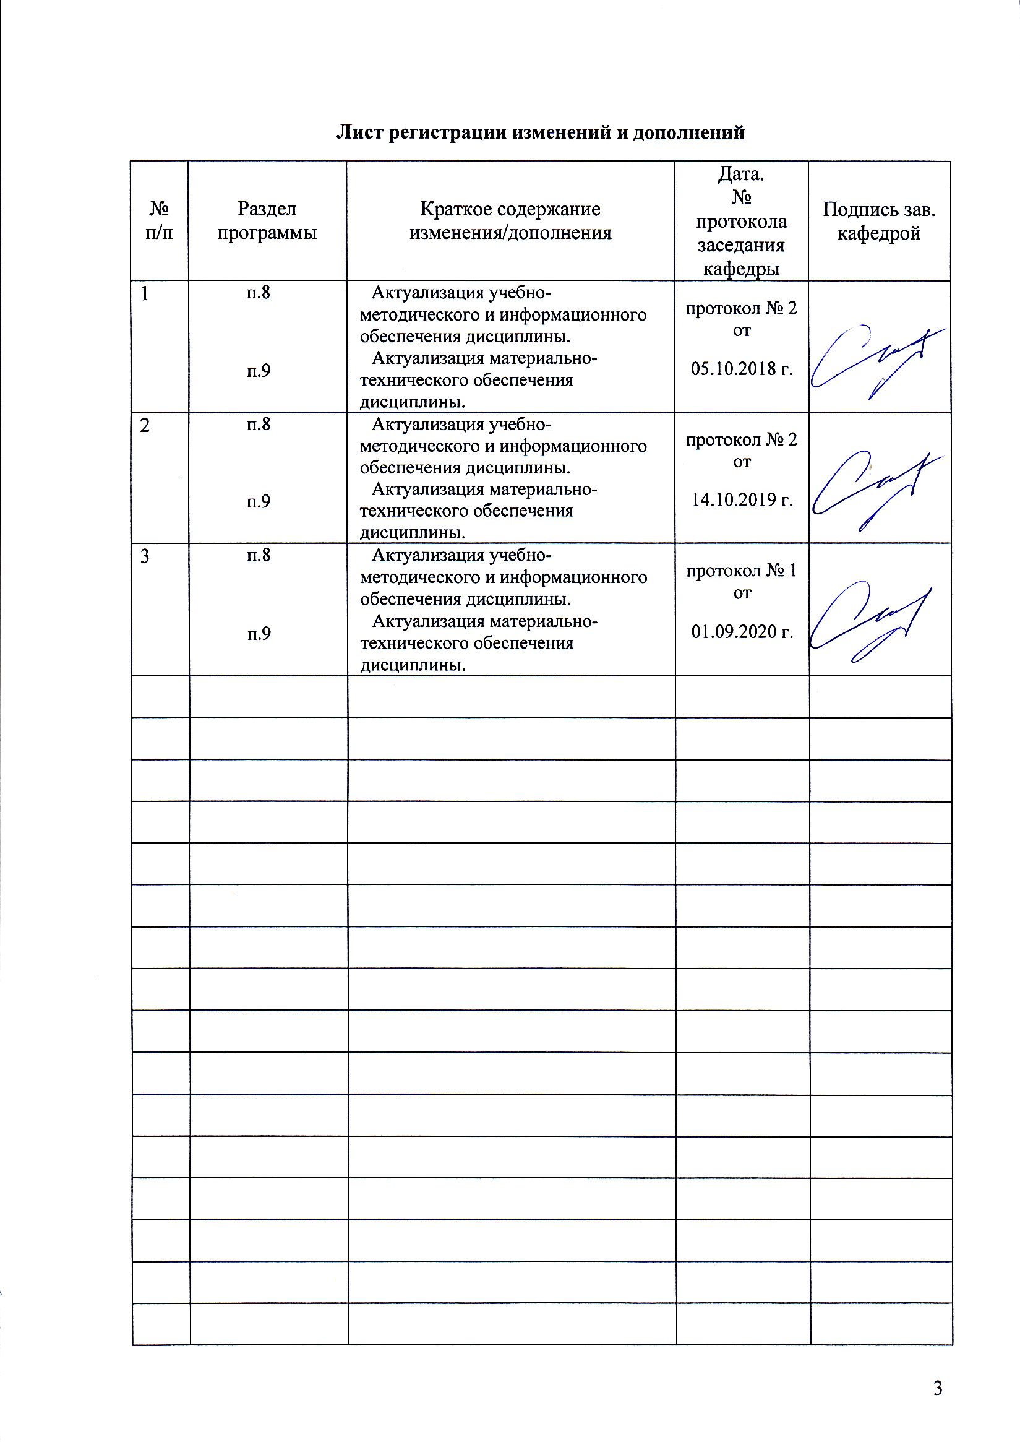

# **1 Цели освоения дисциплины**

Целями освоения дисциплины «Проектная деятельность» являются: формирование навыков реализации проектных программ, направленных на предупреждение отклонений в социальном и личностном статусе и развитии, профессиональных рисков в различных видах деятельности; способности к участию в проведении психологических исследований на основе применения общепрофессиональных знаний и умений в различных научных и научно-практических областях психологии.

**2 Место дисциплины в структуре образовательной программы подготовки специалиста**

Дисциплина «Проектная деятельность» входит в вариативную часть блока 1 образовательной программы.

Для изучения дисциплины необходимы знания, умения, навыки, сформированные в результате изучения следующих дисциплин:

Общая психология

Зоопсихология и сравнительная психология

Общий психологический практикум

Экспериментальная психология

Психологическая коррекция.

При изучении дисциплины знания (умения, владения) формируются при параллельном изучении дисциплин:

Юридическая психология

Продвижение научной продукции

Психология развития и возрастная психология

Психология стресса. Тренинг стрессоустойчивости

Психология труда, инженерная психология и эргономика.

Знания, умения, навыки, полученные при изучении данной дисциплины, будут необходимы для изучения дисциплин:

Психология девиантного поведения

Производственная - практика по получению профессиональных умений и опыта профессиональной деятельности

Производственная – преддипломная практика

Подготовка к защите и защита выпускной квалификационной работы

Подготовка к сдаче и сдача государственного экзамена.

# 3 Компетенции обучающегося, формируемые в результате освоения дисциплины и планируемые результаты обучения

В результате освоения дисциплины «Проектная деятельность» обучающийся должен обладать следующими компетенциями:

| Структурный  элемент  компетенции | Планируемые результаты обучения |
| --- | --- |
| **ПК -1способностью к реализации стандартных программ, направленных на предупреждение отклонений в социальном и личностном статусе и развитии, профессиональных рисков в различных видах деятельности** | |
| Знать | **-** стандартных программ, направленных на предупреждение отклонений в социальном и личностном статусе и развитии  - профессиональных рисков в различных видах деятельности |
| Уметь | * составлять стандартные программы, направленных на предупреждение отклонений в социальном и личностном статусе и развитии   - выделять и предупреждать профессиональных рисков в различных видах деятельности |
| Владеть | - способностью к реализации стандартных программ, направленных на предупреждение отклонений в социальном и личностном статусе  - способностью к реализации стандартных программ, направленных на предупреждение профессиональных рисков в различных видах деятельности |
| **ПК-7способностью к участию в проведении психологических исследований на основе применения общепрофессиональных знаний и умений в различных научных и научно-практических областях психологии** | |
| Знать | - научные и научно-практические области психологии  - общепрофессиональные принципы  - основы психологических исследований |
| Уметь | - проводить психологические исследования  - применять общепрофессиональные знания  - дифференцировать научные и научно-практические области психологии |
| Владеть | - способностью к участию в проведении психологических исследований на основе применения общепрофессиональных знаний и умений  - способностью применять общепрофессиональные знания и умения в различных научных и научно-практических областях психологии |

# **4 Структура и содержание дисциплины**

Общая трудоемкость дисциплины составляет _5_ зачетных единиц 180акад.часов, в том числе:

– контактная работа – _47,3_ акад. часов:

– аудиторная – _47_ акад. часов;

– внеаудиторная – __0,3_ акад. часов

– самостоятельная работа – _132,7_ акад. часов;

– подготовка к зачету – 3,9 акад. часа

| Раздел/ тема  дисциплины | Курс | Аудиторная  контактная работа  (в акад. часах) | | | Самостоятельная работа (в акад. часах) | Вид самостоятельной  работы | Форма текущего контроля успеваемости и  промежуточной аттестации | Код и структурный  элемент  компетенции |
| --- | --- | --- | --- | --- | --- | --- | --- | --- |
| лекции | лаборат.  занятия | практич. занятия |
| **Раздел 1.** Что такое проект? От мечты к реальности. Вводные занятия. Мозговой штурм «Что такое проект?», принятие студентами схемы, понятий и признаков проекта. Генерация идей проектов на тему: «Изменение реальности, гаджет который спасёт мир», анализ их соответствия принятому определению проекта. Уточнение понятий составляющих определение проекта: проблема, идея, цель, задачи, ограничения/требования, ресурсы, план и ожидаемый результат. Построение карты ожиданий и опасений от курса. | 4 |  |  | 7 | 18 | Ответы на вопросы. Чтение и конспектирование литературы. | Выступление на практическом занятии. Презентация Информационного листка | *ПК-7 – зув*  *ПК-1 – зув* |
| **Раздел 2.** Инициация проекта. С чего начинать работу над проектом. Определение актуальности проблемы, классификация противоречий. Коллективное мышление, методики генерации идей. Определение роли рефлексии на всех стадиях ведения проекта. Работа в командах: актуальные проблемы в области личных, научных и учебных интересов студентов. | 4 |  |  | 10 | 0,9 | Составление таблиц и схем, конспектирование научных статей. | Выступление на практическом занятии. Презентация Информационного листка | *ПК-7 – зув*  *ПК-1 – зув* |
| Раздел 3. Планирование проекта. Оформление документации для инициативных проектов: определение целей и задач проекта, планирование ожидаемого результата, ресурсов и деятельности по проекту, определение и оценка рисков. Рассмотрение реальных проектов. Знакомство со стандартом PMI. | 5 |  |  | 9 | 50 | Составление плана работы. Конспектирование статей. Чтение литературы. Составление презентации. | Тест, доклад, | *ПК-7 – зув*  *ПК-1 – зув* |
| Раздел 4. Современные программные средства для работы над проектом. Рассмотрение существующих информационных технологий в среде Интернет для организации работы по проекту. Инструменты эффективной коммуникации команды в среде интернет. Веб-сервисы и приложения для управления проектами. Инструменты для не программного создания сайтавизитки проекта. | 5 |  |  | 9 | 3,9 | Подготовка доклада. Чтение статей. Заполнение таблиц | Тест, доклад | *ПК-7 – зув*  *ПК-1 – зув* |
| Раздел 5. Представление результатов проекта. Основы публичного выступления. Инструменты оформления компьютерной презентации. Создание сайта-визитки проекта. Представление результатов проекта на конференциях и конкурсах. Рефлексия проделанной работы в рамках дисциплины, проецирование полученных результатов на дальнейшую траекторию развития студента в рамках | 6 |  |  | 12 | 59,9 | Подготовка рефератов. Анализ теоретического и практического опыта. | Выступление на практическом занятии. Презентация Информационного листка | *ПК-7 – зув*  *ПК-1 – зув* |
| **Итого по дисциплине** |  |  |  | **47** | 132.7 |  | **зачет** |  |

И – 4.

# 5 Образовательные и информационные технологии

В процессе освоения дисциплины «Проектная деятельность» используются следующие образовательные технологии:

1. Стандартные методы обучения -лекции; -семинары, на которых обсуждаются основные проблемы, освященные в лекциях и сформулированные в домашних заданиях; -письменные и устные домашние задания; -расчетно-аналитические, расчетно-графические задания; -обсуждение подготовленных студентами эссе; -консультации преподавателей; -самостоятельная работа студентов, в которую входит освоение теоретического материала, подготовка к семинарским занятиям, выполнение указанных выше письменных работ. 2. Методы обучения с применением интерактивных форм образовательных технологий: -анализ деловых ситуаций; -групповые дискуссии по вопросам организации проектной деятельности в сфере дизайна в современных экономических условиях. В рамках изучения дисциплины также предусмотрены встречи с представителями российских и зарубежных компаний, государственных и общественных организаций, мастер-классы экспертов и специалистов.

Преподавание дисциплины ведется с применением интерактивных образоваетльных технологий.

Лекционные занятия по курсу включает элементы интерактивного проблемноориентированного подхода к обучению за счет фокусирования внимания обучающихся на анализе и разрешении конкретных задач проектной деятельности.

На практических занятиях обучающихся делят на проблемно-ориентированные группы.

# Для целенаправленного и эффективного формирования запланированных компетенций у обучающихся, выбраны следующие сочетания форм организации учебного процесса и методов активизации образовательной деятельности, представленные в таблице.

**Методы и формы организации обучения (ФОО)**

|  |  |  |  |
| --- | --- | --- | --- |
| ФОО  Методы | ЛК | ПР | СРС |
| IT-методы | + | + | + |
| Работа в команде | + + + |  |  |
| Игра | + + + |  |  |
| Методы проблемного обучения |  | + | + |
| Обучение на основе опыта | + | + | + |
| Проектный метод |  | + | + |
| Поисковый метод |  | + | + |
| Развитие критического мышления через чтение |  | + |  |
| разноуровневое обучение |  | + | + |

# 6 Учебно-методическое обеспечение самостоятельной работы обучающихся

Самостоятельная работа студентов (СРС) включает текущую и творческую проблемно-ориентированную самостоятельную работу (ТСР).

Текущая СРС направлена на углубление и закрепление знаний студента, развитие практических умений и включает:

− работу с лекционным материалом, поиск и обзор литературы и электронных источников информации по индивидуально заданной проблеме курса;

− выполнение домашних заданий;

− изучение тем, вынесенных на самостоятельную проработку;

− подготовка к практическим занятиям;

− подготовка к контрольной работе и к зачету.

Творческая СРС ориентирована на развитие интеллектуальных умений, комплекса универсальных и профессиональных компетенций, повышение творческого потенциала студентов включает:

− поиск, анализ, структурирование и презентацию информации;

− выполнение проекта;

− участие в научных студенческих конференциях, семинарах и олимпиадах;

− анализ статистических и фактических материалов по заданной теме.

Контроль самостоятельной работы Оценка результатов самостоятельной работы организуется как единство двух форм: самоконтроль и контроль со стороны преподавателя.

Предусмотрены самостоятельные работы по темам:

Педагогика сотрудничества как фактор формирования умений и навыков самостоятельной исследовательской и проектной деятельности.

Исследовательская и проектная деятельность школьников как компонент модернизаци современного исторического образования .

Исследовательская и проектная деятельность школьников как один из факторов реализации системно-деятельностный подхода.

Развитие познавательной самостоятельности учащихся на основе исследовательской и проектной деятельности.

Индивидуализация целей исторического образования на уровне ученика как фактор формирования познавательного интереса к предмету.

Специфика предметов обществоведческого цикла в исследовательской и проектной деятельности школьников.

Педагогические условия включения школьников в творческую деятельность, ситуацию поиска путей решения социально – значимых вопросов.

Оценивание успешности проекта и исследования.

Требования к содержанию исследовательской работы.

Общеучебные умения и навыки, формирующиеся в процессе проектной деятельности: рефлексивные, оценочной деятельности, работы в сотрудничестве, менеджерские, коммуникативные, презентационные.

Традиционный и исследовательский подходы к обучению: сравнительная характеристика.

Требования к учителю, реализующему исследовательский подход в обучении.

Исследовательская деятельность обучающихся по истории.

Проектная деятельность обучающихся по истории.

Проектно-исследовательская деятельность школьников по истории.

Учебное исследование и научное исследование: сравнительная характеристика.

Классификация творческих работ учащихся в области гуманитарных наук: проблемно-реферативные, экспериментальные, описательные, исследовательские.

Обеспечение осуществления учебного проекта или исследования.

Элементы проектной и исследовательской деятельности: мыследеятельностные, презентационные, коммуникативные, поисковые, информационные.

Алгоритм учебного проекта по истории.

Требования к содержанию проекта.

Оформление проекта.

**Вопросы для самопроверки**

1. История возникновения «метода проектов».

2. «Трудовое обучение» как основа современной проектной деятельности школьников.

3. Раннее профессиональное обучение как фактор формирования умений и навыков самостоятельной исследовательской и проектной деятельности.

4. Дифференцированное обучение как фактор формирования умений и навыков самостоятельной исследовательской и проектной деятельности.

5. Личностно-ориентированное обучение как фактор формирования умений и навыков самостоятельной исследовательской и проектной деятельности.

6. Педагогика сотрудничества как фактор формирования умений и навыков самостоятельной исследовательской и проектной деятельности.

7. Исследовательская и проектная деятельность школьников как компонент модернизаци современного исторического образования .

8. Исследовательская и проектная деятельность школьников как один из факторов реализации системно-деятельностногоподхода.

9. Развитие познавательной самостоятельности учащихся на основе исследовательской и проектной деятельности.

10. Индивидуализация целей исторического образования на уровне ученика как фактор формирования познавательного интереса к предмету.

11. Специфика предметов обществоведческого цикла в исследовательской и проектной деятельности школьников.

12. Педагогические условия включения школьников в творческую деятельность, ситуацию поиска путей решения социально – значимых вопросов.

13. Оценивание успешности проекта и исследования. Требования к содержанию исследовательской работы.

14. Общеучебные умения и навыки, формирующиеся в процессе проектной деятельности: рефлексивные, оценочной деятельности, работы в сотрудничестве, менеджерские, коммуникативные, презентационные.

15. Традиционный и исследовательский подходы к обучению: сравнительная характеристика.

16. Требования к учителю, реализующему исследовательский подход в обучении.

17. Исследовательская деятельность обучающихся по истории.

18. Проектная деятельность обучающихся по истории.

19. Проектно-исследовательская деятельность школьников по истории.

20. Учебное исследование и научное исследование: сравнительная характеристика.

21. Классификация творческих работ учащихся в области гуманитарных наук: проблемно-реферативные, экспериментальные, описательные, исследовательские.

22. Обеспечение осуществления учебного проекта или исследования.

23. Элементы проектной и исследовательской деятельности: мыследеятельностные, презентационные, коммуникативные, поисковые, информационные.

24. Алгоритм учебного проекта по истории. Требования к содержанию проекта. Оформление проекта.

Тема № 1. Введение. Понятие проектной деятельности.

Литература: О 1-4; Д 1-11.

Вопросы для самопроверки по теме: 1. Что такое текст литературного произведения (жанр, время написания, страна)? 2. Вид изданной книги - конечный результат проектной деятельности (на примерах структурного макета ). 3. Основные элементы принципиального книжного макета. Задания для самостоятельной работы обучающихся 1. Просмотреть предложенный структурный макет полиграфического издания и перечислить характерные элементы (без терминологии0 2. Выбрать формат для издания по искусству

Тема № 2. Подготовительный этап для обеспечения проектной деятельности.

Литература: О 1-4; Д 1-11.

Вопросы для самопроверки по теме: 14 1. Издательский процесс. Работа с текстом. Работа дизайнера над принципиальным макетом. 2. Взаимосвязь деятельности дизайнера с другими видами деятельности в рамках проекта книги. Задания для самостоятельной работы обучающихся 1. Рассмотреть внешнее оформление нескольких книг, обращая внимание на фактуру переплетного материала. 2. Найти ассоциативное, образное воплощение девиза, слогана, заголовка статьи.

Тема № 3. Источники информации. Поиск информации. Работа с информацией.

Литература: О 1-4; Д 1-11.

Вопросы для самопроверки по теме: 1. Технологии как фактор деятельности дизайнера. Промышленное воплощение проекта. Производственные рамки. 2. Проблемы на пути к цели проекта (коммуникативные и психологические). Способы их преодоления Задания для самостоятельной работы студентов 1. Предложить оригинальное неожиданное название художественного объекта, инсталляции, картины 2. Предложить раскрытие темы буклета через его форму ( оригинальный макет).

Тема № 4. Формирование навыков оценки получаемой информации.

Литература: О 1-4; Д 1-11.

Вопросы для самопроверки по теме: 1. Макет – его роль в проектной работе студента. 2. Правила построение принципиального макета. Задания для самостоятельной работы студентов 1. Выбрать понравившиеся проекты из репродукций предложенного каталога выставки дизайнерских работ. Дать анализ выбранного.

Тема № 5. Музей и выставка как место исследования и сбора информации.

Литература: О 1-4; Д 1-11.

Вопросы для самопроверки по теме: 1. Иерархия, соподчиненность, структура частей. Модулирование как прием структурирования 2. План в проектной работе. Структура. 3. Система мер и условных обозначений в проектах. Единообразие Задания для самостоятельной работы студентов 1. Найти вербальный образный ряд к предложенной теме проекта. (написать список).

Тема № 6. Участие в конкурсах, конференциях как способ повышения профессиональной зрелости

Литература: О 1-4; Д 1-11.

Вопросы для самопроверки по теме: 1. Проект в завершенном виде, подача hf,jns. 15 2. Наброски и эскизы как записная книжка дизайнера 3. Частичная детализация, проекции и планы. Задания для самостоятельной работы студентов 1. Найти визуальный ассоциативный ряд к предложенному названию, теме (только список- перечень тех изображений, которые могли ассоциативно и многозначно раскрыть тему).

Тема № 7. Индивидуальный проект

Литература: О 1-4; Д 1-11.

Вопросы для самопроверки по теме: 1. Рассмотрение предложенной темы с оценкой ее перспективности для проектного решения. 2. Необходимое и доступное количество материала для визуального ряда. 3. Критическая оценка материала. Качество исполнения проекта и разрешение при печати 4. Понятие стиля в дизайне 5. Единое стилевое решение частей проекта 6. Эскизы и зарисовки (общие). Модульная сетка в сложном проекте 7. Конкретизация материалов и условный язык их изображения в проекте 8. Описание (словесное проекта). Задания для самостоятельной работы студентов 1. Создать эскиз(композиция) по разработке поверхности упаковки товара (форма упаковки: тетраэдр, параллелепипед, усеченный конус, цилиндр)

Тема № 8. Организация группового проекта

Литература: О 1-4; Д 1-11.

Вопросы для самопроверки по теме: 1. Распределение функций и ролей в проекте 2. Составление плана работы группы 3. Сбор информации, обзор аналогичных проектов высокого уровня, генерирование идей. 4. Коррекция ролей и функций. 5. Определение объема работы 6. Эскизы целого и частей. Модульные системы проектирования 7. Обсуждения и дискуссии. 8. Защита проекта. Оппонирование Задания для самостоятельной работы студентов 1. Создать серию (5) эскизов последовательных книжных разворотов с выбранным сюжетом (персонажем) 2. Серия эскизов (5) театрального костюма в заданной стилистике (манере) художника

# 7 Оценочные средства для проведения промежуточной аттестации

**а) Планируемые результаты обучения и оценочные средства для проведения промежуточной аттестации:**

| Структурный элемент  компетенции | Планируемые результаты обучения | Оценочные средства |
| --- | --- | --- |
| **ПК -1способностью к реализации стандартных программ, направленных на предупреждение отклонений в социальном и личностном статусе и развитии, профессиональных рисков в различных видах деятельности** | | |
| Знать | ***-*** стандартных программ, направленных на предупреждение отклонений в социальном и личностном статусе и развитии  *-* профессиональных рисков в различных видах деятельности | 1. Понятия «проект» и «управление проектами» 2. Методология управления проектами 3. Стандарты управления проектами 4. Проект как система. Системный подход к управлению проектами 5. Цели проекта 6. Требования к проекту 7. Окружение проекта 8. Участники проекта 9. Жизненный цикл проекта 10. Структура проекта 11. Классификация проектов по критериям менеджера и экономиста |
| Уметь | * *составлять* стандартные программы, направленных на предупреждение отклонений в социальном и личностном статусе и развитии   *- выделять и предупреждать* профессиональных рисков в различных видах деятельности | 1. Владелец проекта и будущий потребитель его результатов:  a) Инвестор проекта  b) Куратор проекта  c) Руководитель проекта  d) Инициатор проекта  e) Заказчик проекта  2. Сетевой график проекта предназначен для  a) управления затратами времени на выполнение комплекса работ проекта  b) управления материальными затратами  c) управления конфликтами проектной команды  d) управления рисками  3. Назвать тип, соответствующий структурной декомпозиции работ по однородным элементам:  a) Продуктовая СДР  b) Функциональная СДР  c) Организационная СДР  4. Что из ниже перечисленного не является формой проектного финансирования  a) Финансирование с полным регрессом на заемщика  b) Финансирование без права регресса на заемщика  c) Финансирование с ограниченным правом регресса на заемщика  d) Финансирование с неограниченным полным регрессом на заемщика  5. Метод критического пути управления проектом позволяет:  a) сократить до минимума продолжительность разработки проекта  b) получить точное и полное расписание реализации проекта  c) определить наиболее длительные задачи, которые служат основой для исполнения проекта  Ключ к тесту 1-e, 2-a, 3-a, 4-d, 5-c |
| Владеть | *-* способностью к реализации стандартных программ, направленных на предупреждение отклонений в социальном и личностном статусе  - способностью к реализации стандартных программ, направленных на предупреждение профессиональных рисков в различных видах деятельности | ***Ситуация***  *Сложный участник в группе («я самый умный, не мешайте мне», когда участники самоустраняются*  *из проекта и т. п.). Что сделать?*  *• Честно поговорить с трудным участником, пытаясь понять его реальные цели пребывания*  *в этом пространстве*  *• Договориться о норме работы над проектом*  *• Дать индивидуальную траекторию работы в проекте*  ***Ситуация***  *«Никто ничего не понимает». Что сделать?*  *• Восстановить причинно-следственные связи и осознать себя в окружающей реальности*  *• Отрефлексировать предыдущие этапы работы*  *Рефлексию лучше проводить в групповом ключе, возвращаясь на предыдущий этап*  *проектирования.* |
| **ПК-7способностью к участию в проведении психологических исследований на основе применения общепрофессиональных знаний и умений в различных научных и научно-практических областях психологии** | | |
| Знать | *- научные и научно-практические области психологии*  *- общепрофессиональные принципы*  *- основы психологических исследований* | 12. Экономическая модель проекта 13. Правовые формы институционализации предпринимателей 14. Договорное регулирование проектной деятельности 15. Договоры коммерческой концессии и франчайзинга 16. Договоры простого товарищества и о совместной деятельности 17. Современные организационно-правовые формы реализации венчурных инвестиционных проектов в России 18. Эффекты и индикаторы успешности реализации проекта. Эффективность реализации проекта и ее виды 19. Оценка экономической эффективности проекта: общие подходы 20. Основные методы инвестиционных расчетов |
| Уметь | *- проводить психологические исследования*  *- применять общепрофессиональные знания*  *- дифференцировать научные и научно-практические области психологии* | Примерные темы докладов и презентаций:  1.Проекты в отрасли топливно-энергетического комплекса, и основные проблемы их реализации 2. Стабилизация агропромышленных ресурсов в сфере продовольствия 3. Проекты в области конверсии военно-промышленного комплекса 4. Транспорт, связь и коммуникации – примеры проектов 5. Основные задачи проектного менеджмента в жилищном строительстве 6. Проекты в машиностроении 7. Проекты в химической промышленности 8. Проекты в легкой промышленности 9. Удовлетворение потребностей населения через социально-ориентированные проекты 10. Ближнее окружение проекта 11. Дальнее окружение проекта 5 12. Система стейкхолдеров проекта 13. Управление отношениями со стейкхолдерами проекта 14. Понятие командного синергизма и эффективность команды 15. Развитие проектной команды 16. Создание высокоэффективных проектных команд 17. Проекты в рамках функциональной структуры 18. Проектная организационная структура 19. Матричная структура 20. Определение и структура процесса коммуникаций 21. Условия эффективности вербальных коммуникаций 22. Невербальное общение 23. Индивидуальные различия в общении 24. Коммуникационные сети: формальные каналы общения в группах 25. Неформальное общение 26. Влияние структуры проекта на информационные потоки 27. Функции и методы контроля и аудита проекта 28. Проведение аудита проекта 29. Отчет о проверке проекта 30. Основные причины неудач управления проектами 31. Условия для завершения проекта 32. Нормальное завершение проекта 33. Досрочное завершение проекта 34. Решение о закрытии и процесс закрытия проекта 35. Оценка работы руководителя проекта, членов команды и команды в целом |
| Владеть | *- способностьюк участию в проведении психологических исследований на основе применения общепрофессиональных знаний и умений*  *- способностью применять общепрофессиональные знания и умения в различных научных и научно-практических областях психологии* | ***Ситуация***  *«Производственный конфликт». Похоже на ситуацию 1, но здесь может быть несколько*  *участников ситуации. Что сделать?*  *• Восстановить среди участников конфликта реальные цели пребывания внутри проекта*  *• Восстановить позиции участников конфликта и коллективным разумом искать компромисс*  *• Заключить социальный договор при хорошем исходе*  ***Ситуация***  *«То, что мы делаем, никому не нужно». Что сделать?*  *• Перевести субъектность получаемого результата на участников проекта, опираясь на*  *образовательные результаты*  *• Поговорить о том, что лично им дает это пространство и эта деятельность* |

**б) Порядок проведения промежуточной аттестации, показатели и критерии оценивания:**

Зачет с оценкой по данной дисциплине проводится в устной форме по билетам, каждый из которых включает 1 теоретический вопрос, 1 практическую задачу и 1 практическое задание.

Критерии оценки устного ответа на вопросы к зачету:

«зачтено» – студент должен показать знания не только на уровне воспроизведения и объяснения информации, но и практические навыки решения проблем и задач, нахождения уникальных ответов к проблемам, оценки и вынесения критических суждений;

«не зачтено» – студент не может показать знания на уровне воспроизведения и объяснения информации, не может показать интеллектуальные и практические навыки решения проблем и задач, нахождения уникальных ответов к проблемам, оценки и выне-сения критических суждений.

Оценка качества освоения дисциплины производится по результатам следующих контролирующих мероприятий:

|  |  |
| --- | --- |
| Контролирующие мероприятия | Результаты обучения по дисциплине |
| Входной контроль (командная оценка) | |
| Генерация идей проектов в команде на тему: «Изменение реальности, гаджет который спасёт мир» | Проверяется уровень входных знаний, умений и навыков (ПРЕРЕКВИЗИТЫ), необходимый для освоения дисциплины |
| Промежуточный практический контроль №1(командная оценка) | |
| Представление идеи проекта в соответствии с принятой схемой проекта | Проверяется освоение студентами основных определений и принципов проектной деятельности, оценивается СРС |
| Промежуточный практический контроль №2(командная оценка) | |
| Представление проработанного проекта на конференции | Представляется черновик проекта, даётся экспертная оценка и рекомендации по доработке |
| Финальный теоретический контроль (индивидуальная оценка) | |
| Тест для диагностики ключевых знаний в области проектного менеджмента: http://grant-project.ru | Оцениваются теоретические знания студентов, полученные в рамках дисциплины |
| Финальный практический контроль (командная/индивидуальная оценка) | |
| Защита проекта (зачёт): публичная презентация проекта; документация проекта (компьютерная презентация, форма проекта); сайт проекта; индивидуальное собеседование по результатам работы в команде над проектом | Комплексно оцениваются результаты обучения в рамках освоения дисциплины «Введение в проектную деятельность» |

**8 Учебно-методическое и информационное обеспечение дисциплины**

|  |
| --- |
| 1. Тарасюк, Е. В. Проектная деятельность : практикум / Е. В. Тарасюк, А. П. Пономарев, А. В. Смирнова ; Магнитогорский гос. технический ун-т им. Г. И. Носова. - Магнитогорск : МГТУ им. Г. И. Носова, 2019. - 1 CD-ROM. - Загл. с титул. экрана. - URL : <https://magtu.informsystema.ru/uploader/fileUpload?name=4020.pdf&show=dcatalogues/1/1532649/4020.pdf&view=true>  (дата обращения: 14.05.2020). - Макрообъект. - Текст : электронный. - Сведения доступны также на CD-ROM.  2. Мусийчук М. В. Проективные методы в психологии. Иллюстрированное руководство [Электронный ресурс] : практикум / М. В. Мусийчук, С. В. Мусийчук ; МГТУ. - Магнитогорск : МГТУ, 2016. - 1 электрон. опт. диск (CD-ROM). - Режим доступа: <https://magtu.informsystema.ru/uploader/fileUpload?name=2577.pdf&show=dcatalogues/1/1130384/2577.pdf&view=true> . - Макрообъект.  3. Наумов, Д. В. Проектная деятельность для студентов высших учебных заведений : учебное пособие / Д. В. Наумов, О. В. Каукина, В. Г. Наумов ; МГТУ. - Магнитогорск : МГТУ, 2015. - 1 электрон. опт. диск (CD-ROM). - Загл. с титул. экрана. - URL: <https://magtu.informsystema.ru/uploader/fileUpload?name=41.pdf&show=dcatalogues/1/1121200/41.pdf&view=true> (дата обращения: 14.05.2020). - Макрообъект. - Текст : электронный. - Сведения доступны также на CD-ROM.  4. Оринина, Л. В. Технология развития творческого потенциала у студентов в рамках изучения курса "Проектная деятельность в образовании" : учебно-методическое пособие / Л. В. Оринина ; МГТУ. - Магнитогорск : МГТУ, 2017. - 1 электрон. опт. диск (CD-ROM). - Загл. с титул. экрана. - URL: <https://magtu.informsystema.ru/uploader/fileUpload?name=43.pdf&show=dcatalogues/1/1139180/43.pdf&view=true> (дата обращения: 14.05.2020). - Макрообъект. - Текст : электронный. - ISBN 978-5-9967-0993-9. – |
|  |
| **б)** **Дополнительная** **литература:** |
| 1.. Евтихов, О. В. Развитие лидерского потенциала руководителя : монография / О.В. Евтихов. – Москва : ИНФРА-М, 2020. – 198 с. – (Научная мысль). – www.dx.doi.org/10.12737/3676. - ISBN 978-5-16-009811-1. - Текст : электронный. - URL: <https://znanium.com/catalog/product/1045282> (дата обращения: 16.09.2020). – Режим доступа: по подписке.  3. Пикулева, О. А. Психология самопрезентации личности : монография / О. А. Пикулёва. – Москва : ИНФРА-М, 2020. – 320 с. – (Научная мысль). - ISBN 978-5-16-006926-5. - Текст : электронный. - URL: <https://znanium.com/catalog/product/1091021> (дата обращения: 16.09.2020). – Режим доступа: по подписке.  4. Организационная психология : учебник / А.Б. Леонова, Т.Ю. Базаров, М.М. Абдуллаева [и др.] ; под общ. ред. А.Б. Леоновой. – Москва : ИНФРА-М, 2020. – 429 с. + Доп. материалы [Электронный ресурс]. – (высшее образование: Бакалавриат). - ISBN 978-5-16-006052-1. - Текст : электронный. - URL: <https://znanium.com/catalog/product/1079718> (дата обращения: 16.09.2020). – Режим доступа: по подписке. |
|  |
| **в)** **Методические** **указания:**  Самостоятельная работа студентов вуза : практикум / составители: Т. Г. Неретина, Н. Р. Уразаева, Е. М. Разумова, Т. Ф. Орехова ; Магнитогорский гос. технический ун-т им. Г. И. Носова. - Магнитогорск : МГТУ им. Г. И. Носова, 2019. - 1 CD-ROM. - Загл. с титул. экрана. - URL: https://magtu.informsystema.ru/uploader/fileUpload?name=3816.pdf&show=dcatalogues/1/1530261/3816.pdf&view=true (дата обращения: 22.10.2019). - Макрообъект. - Текст : электронный. - Сведения доступны также на CD-ROM. |
| Самостоятельная работа студентов вуза : практикум / составители: Т. Г. Неретина, Н. Р. Уразаева, Е. М. Разумова, Т. Ф. Орехова ; Магнитогорский гос. технический ун-т им. Г. И. Носова. - Магнитогорск : МГТУ им. Г. И. Носова, 2019. - 1 CD-ROM. - Загл. с титул. экрана. - URL: <https://magtu.informsystema.ru/uploader/fileUpload?name=3816.pdf&show=dcatalogues/1/1530261/3816.pdf&view=true> (дата обращения: 22.10.2019). - Макрообъект. - Текст : электронный. - Сведения доступны также на CD-ROM. |

**г)** **Программное обеспечение и Интернет-ресурсы:**

|  |  |  |
| --- | --- | --- |
| Наименование ПО | № договора | Срок действия лицензии |
| MS Windows 7 | Д-1227 от 08.10.2018  Д-757-17 от 27.06.2017 | 11.10.2021  27.07.2018 |
| MS Office 2007 | № 135 от 17.09.2007 | бессрочно |
| Far Manedger | свободно распространяемое | бессрочно |
| 7Zip | свободно распространяемое | бессрочно |

**Интернет-ресурсы:**

1. Международная справочная система «Полпред» polpred.com отрасль «Образование, наука». – URL: <http://education.polpred.com/> .

2. Национальная информационно-аналитическая система – Российский индекс научного цитирования (РИНЦ). – URL: <https://elibrary.ru/project_risc.asp> .

3. Поисковая система Академия Google (Google Scholar). – URL: <https://scholar.google.ru/> .

4. Информационная система - Единое окно доступа к информационным ресурсам. – URL: <http://window.edu.ru> /

**9 Материально-техническое обеспечение дисциплины**

Материально-техническое обеспечение дисциплины включает:

|  |  |
| --- | --- |
| Учебные аудитории для проведения практических занятий, групповых и индивидуальных консультаций, текущего контроля и промежуточной аттестации | Доска, мультимедийный проектор, экран |
| Помещения для самостоятельной работы обучающихся | Персональные компьютеры с пакетом MS Office, выходом в Интернет и с доступом в электронную информационно-образовательную среду университета |
| Помещение для хранения и профилактического обслуживания учебного оборудования | Стеллажи для хранения учебно-наглядных пособий и учебно-методической документации. |

Приложение 1

**Методические рекомендации по изучению дисциплины**

Учебный материал структурирован и изучение дисциплины производится в тематической последовательности. Каждому практическому занятию и самостоятельному изучению материала предшествует лекция по данной теме. Обучающиеся самостоятельно проводят предварительную подготовку к занятию, принимают активное и творческое участие в обсуждении теоретических вопросов, разборе проблемных ситуаций и поисков путей их решения. Многие проблемы, изучаемые в курсе, носят дискуссионный характер, что предполагает интерактивный характер проведения занятий на конкретных примерах.

1. Обучающимся рекомендуется следующим образом организовать время, необходимое для изучения дисциплины:

2. изучение конспекта лекции в тот же день после лекции – 10 – 15 минут;

3. повторение лекции за день перед следующей лекцией – 10 – 15 минут;

4. изучение теоретического материала по учебнику и конспекту – 1 час в неделю;

5. подготовка к практическому занятию – 1,5 часа.

Тогда общие затраты времени на освоение курса обучающимися составят около 3 часов в неделю.

Описание последовательности действий обучающегося: При изучении курса следует внимательно слушать и конспектировать материал, излагаемый на аудиторных занятиях. Для его понимания и качественного усвоения рекомендуется следующая последовательность действий:

1. После окончания учебных занятий для закрепления материала просмотреть и обдумать текст лекции, прослушанной сегодня, разобрать рассмотренные примеры (10 – 15 минут).

2. При подготовке к лекции следующего дня повторить текст предыдущей лекции, подумать о том, какая может быть следующая тема (10 – 15 минут).

3. В течение недели выбрать время для работы с литературой в библиотеке (по 1 часу).

4. При подготовке к практическим занятиям повторить основные понятия по теме домашнего задания, изучить примеры. Решая конкретную ситуацию, – предварительно понять, какой теоретический материал нужно использовать. Наметить план решения, попробовать на его основе решить примеры практических ситуаций.

Приложение 2

**Методические указания по работе с лекционным материалом**

Лекция как организационная форма обучения – это особая конструкция учебного процесса. Преподаватель на протяжении всего учебного занятия сообщает новый учебный материал, а студенты его активно воспринимают. Благодаря тому, что материал излагается концентрированно, в логически выдержанной форме, лекция является наиболее экономичным способом передачи учебной информации.

Рабочей программой по дисциплине предусмотрены следующие виды лекций: – активные формы лекций: информационная лекция; лекция-визуализация; – интерактивные формы: лекция-беседа; лекция с презентацией. Методологическое значение лекции состоит в том, что в ней раскрываются фундаментальные теоретические основы учебной дисциплины и научные методы, с помощью которых анализируются экономические процессы и явления. Лак форме и методу обучения лекции присущи три основные педагогические функции, определяющие ее возможности и достоинства в учебном процессе: познавательная, развивающая и организующая. Познавательная функция выражается в понимании слушателями основ науки, научно обоснованных путей решения практических задач. Лекция призвана дать им взаимосвязанное, доказательное и отчетливое представление о самых сложных моментах в практической деятельности специалистов. Именно это, а не запоминание каждого слова или цифры, продиктованных лектором, является главным в познавательной функции. Кроме того, следует помнить, что познавательная функция всякой лекции связана и с тем, что в живой разговорной речи самые сложные вопросы разъяснить и понять легче, чем тогда, когда они изложены письменно. Значит одно из основных достоинств лекции – это передача учебного материала не беззвучными строками текста, а конкретным человеком – преподавателем. Лекция достигает цели, если помимо сообщения информации она выполняет развивающую функцию, то есть по содержанию и форме она ориентирована не на память, а на мышление обучаемых, призвана не только преподнести им знания, но и научить их самостоятельно мыслить. Именно такие предпосылки содержит лекция, подготовленная на высоком профессиональном уровне. В повседневном и интенсивном упражнении в научном мышлении и заключается главная ценность лекции. Следовательно, развивающая функция лекции находится в зависимости от грамотно подобранного и составленного содержания лекции и методики его изложения.

Логичное, доказательное расположение материала, Стремление лектора не просто изложить голые факты, а логично расположить материал, доказать его истинность, привести к обоснованным выводам, научить слушателей думать, искать ответы на возникающие вопросы и рассматривать приемы такого поиска – все это отличительные черты лекции, выполняющей в полной мере развивающую функцию. Организующая функция лекции предусматривает, в первую очередь, управление самостоятельной работой, как в процессе лекции, так и во внеаудиторное время. Эта функция сознательно усиливается проведением семинаров и практических занятий. В данном случае лектор рекомендует литературу, обращает внимание слушателей на то, что необходимо изучить и с чем сопоставить. Полученные в ходе лекции выводы и результаты служат основой при самостоятельной проработке рекомендованной литературы. Главное в период подготовки к лекционным занятиям – научиться методам самостоятельного умственного труда, сознательно развивать свои творческие способности и овладевать навыками творческой работы. Для этого необходимо строго соблюдать дисциплину учебы и поведения. Четкое планирование своего рабочего времени и отдыха является необходимым условием для успешной самостоятельной работы. В основу его нужно положить рабочую программу изучаемых в семестре дисциплин.

Ежедневной 5 учебной работе студенту следует уделять 9–10 часов своего времени, т.е. при шести часах аудиторных занятий самостоятельной работе необходимо отводить 3–4 часа. Каждому студенту следует составлять еженедельный и семестровый планы работы, а также план на каждый рабочий день. С вечера всегда надо распределять работу на завтрашний день. В конце каждого дня целесообразно подводить итог работы: тщательно проверить, все ли выполнено по намеченному плану, не было ли каких-либо отступлений, а если были, по какой причине это произошло. Нужно осуществлять самоконтроль, который является необходимым условием успешной учебы. Если что-то осталось невыполненным, необходимо изыскать время для завершения этой части работы, не уменьшая объема недельного плана. Слушание и запись лекций – сложный вид вузовской аудиторной работы. Внимательное слушание и конспектирование лекций предполагает интенсивную умственную деятельность студента. Краткие записи лекций, их конспектирование помогает усвоить учебный материал. Конспект является полезным тогда, когда записано самое существенное, основное и сделано это самим студентом. Не надо стремиться записать дословно всю лекцию. Такое конспектирование приносит больше вреда, чем пользы.

Запись лекций рекомендуется вести по возможности собственными формулировками. Желательно запись осуществлять на одной странице, а следующую оставлять для проработки учебного материала самостоятельно в домашних условиях. Конспект лекции лучше подразделять на пункты, параграфы, соблюдая красную строку. Этому в большой степени будут способствовать пункты плана лекции, предложенные преподавателям. Принципиальные места, определения, формулы и другое следует сопровождать замечаниями «важно», «особо важно», «хорошо запомнить» и т.п. Можно делать это и с помощью разноцветных маркеров или ручек. Работая над конспектом лекций, всегда необходимо использовать не только учебник, но и ту литературу, которую дополнительно рекомендовал лектор. Именно такая серьезная, кропотливая работа с лекционным материалом позволит глубоко овладеть знаниями.

Приложение 3.

**Методические указания по подготовке к практическим занятиям**

Практическое (семинарское) занятие – одна из основных форм организации учебного процесса, представляющая собой коллективное обсуждение студентами теоретических и практических вопросов, решение практических задач под руководством преподавателя. Основной целью практического (семинарского) занятия является проверка глубины понимания студентом изучаемой темы, учебного материала и умения изложить его содержание ясным и четким языком, развитие самостоятельного мышления и творческой активности у студента. На практических (семинарских) занятиях предполагается рассматривать наиболее важные, существенные, сложные вопросы которые, как свидетельствует преподавательская практика, наиболее трудно усваиваются студентами. При этом готовиться к практическому (семинарскому) занятию всегда нужно заранее. Подготовка к практическому (семинарскому) занятию включает в себя следующее:

– обязательное ознакомление с планом занятия, в котором содержатся основные вопросы, выносимые на обсуждение;

– изучение конспектов лекций, соответствующих разделов учебника, учебного пособия, содержания заданий;

– работа с основными терминами (рекомендуется их выучить);

– изучение дополнительной литературы по теме занятия, делая при этом необходимые выписки, которые понадобятся при обсуждении на семинаре и решении задач на практическом занятии;

– формулирование своего мнения по каждому вопросу и аргументированное его обоснование; – запись возникших во время самостоятельной работы с учебниками и научной литературы вопросов, чтобы затем на семинаре получить на них ответы;

– обращение за консультацией к преподавателю.

На практическом (семинарском) занятии студент проявляет свое знание предмета, корректирует информацию, полученную в процессе лекционных и внеаудиторных занятий, формирует определенный образ в глазах преподавателя, получает навыки устной речи и культуры дискуссии, навыки практического решения задач.

Задание для подготовки к практическим занятиям по данному курсу студент получает от преподавателя.

Основным промежуточным показателем успешности студента в процессе изучения дисциплины является его готовность к практическим занятиям. Поэтому важно определить некий алгоритм действий студента по подготовке к семинарским занятиям:

- Приступая к выполнению задания по любой теме, прежде всего, ознакомьтесь с планом занятия, изучите соответствующий раздел учебника и учебного пособия, библиографию.

- Затем выясните наличие литературы или теоретического материала по соответствующей теме.

- По каждому вопросу предложенной темы студент должен определить и усвоить ключевые понятия и представления.

- Для более глубокого понимания проблемы далее необходимо познакомиться с дополнительной литературой и законспектировать основные положения.

- В случае возникновения трудностей студент должен и может обратиться за консультацией к преподавателю, ведущему данный курс.

Критерием готовности к семинарскому занятию будет умение ответить на все указанные вопросы, используя рекомендованные источники, а также наличие соответствующих конспектов.

Студент обязан:

1. Освоить содержание разделов, изучив учебную и дополнительную литературу.

2. Подготовить доклад по одному из предложенных вопросов семинара.

3. Иметь конспект по изучаемой теме.

Студент имеет право:

1. Получить консультацию по подготовке к семинарскому занятию.

2. Добавить библиографию по теме.

3. Сделать записи в тетрадях для практических занятий наиболее важных положений, которые могут быть использованы при ответе на вопросы семинара (цель - сформировать собственное суждение по данной проблеме).

4. В зависимости от требований семинара, сложности вопроса результат изучения литературы может быть оформлен в виде плана (структуры) ответа, тезисов ответа (доклада).

5. Подготовить развернутый ответ по следующему плану: дать определение рассматриваемого явления, раскрыть его сущность, показав его структуру, вскрыв причинно-следственные связи и взаимовлияние факторов, условий и обстоятельств на рассматриваемое явление (процесс), определить состояние, закономерности и тенденции его изменения в зависимости от различных факторов и условий. В процессе такой работы важно вскрыть положительные стороны и недостатки с тем, чтобы в выводах сформулировать обоснованные научные и другие рекомендации по альтернативным позициям.

6. Сообщения желательны небольшие - 5-10 минут. Главное обращать внимание на то, чтобы слушатели вас поняли.

По согласованию с преподавателем, читающим данный курс, студент может подготовить сообщение на самостоятельно предложенную тему.

Приложение 4

**Методические указания к защите проекта**

Выступление с презентацией по следующему плану:

1. Анализ ситуации, выявление общих трендов. Проблематизация – ограничение, в пределах которого будет реализовываться проект, постановка проблемы прежде всего для себя, для проектировщика. Проектировщик – ключевая фигура.

2. Сформулируйте цели проекта, руководствуясь SMART-критериями. Определите, кто является участниками Вашего проекта, и как можно выделить фазы его жизненного цикла.

3. Какие экономические характеристики описывает проект? Как можно учесть принцип альтернативности? Каким будет примерное содержание экономического обоснования этого проекта?

4. Определите основные эффекты и виды эффективности. Какими методами и на основании каких данных можно измерить эффективность Вашего проекта?

5. Определить основные риски. Определите вероятность и тяжесть рисков и составьте матрицу рисков. Какими методами и на основании каких данных можно управлять рисками Вашего проекта? Создайте журнал рисков проекта.

6. Постройте сетевой граф выполнения Вашего проекта. Какие операции являются критическими? Какова продолжительность работы над проектом? Какие ресурсы Вам необходимы? Постройте диаграмму Ганта для распределения ресурсов и составления расписания проекта.

7. Оцените стоимость выполнения Вашего проекта. Какие затраты и на каких этапах Вы будете нести? Какими методами Вы пользуетесь? Составьте бюджет Вашего проекта.

8. Составьте план управления коммуникациями для Вашего проекта.

9. Какие методы контроля Вы можете применить к реализации Вашего проекта? Когда уместно применение этих методов контроля? Кто и когда должен получить информацию о ходе реализации проекта?

10. Сформулируйте основные требования к качеству Вашего проекта. Какими методами Вы будете планировать качество и добиваться его обеспечения? Как можно контролировать качество Вашего проекта и его основного результата?

11. Кто может стать поставщиком ресурсов для Вашего проекта? На каких условиях Вы можете получить эти ресурсы? Чем Вы руководствуетесь при выборе поставщика? Напишите критерии, которыми Вы будете руководствоваться при выборе поставщика?

12. В чем для Вашего проекта будет заключаться закрытие. Составьте итоговый отчет по проекту. Какие работы выявились в ходе реализации проекта, и как их можно было бы избежать? Какие уроки Вы вынесли на будущее?

Приложение 5

**Рекомендации по работе с литературой**

Умение работать с литературой – важный фактор успешности учебной деятельности студента и, вместе с тем, показатель его развития как субъекта познания. Отсюда необходимые рекомендации по работе с психолого-педагогической литературой (в печатном или электронном виде):

- при выборе источника теоретического материала надо исходить из основных понятий по теме, чтобы точно знать, что конкретно искать в том или ином издании (см. аннотацию к книге).

- для более глубокого усвоения и понимания материала следует читать не только имеющиеся в тексте определения или теоретические представления, но и примеры.

- в процессе чтения важно осознавать, в рамках какого психолого-педагогического подхода или направления изложена проблема. Это позволит прийти к пониманию вопроса на более высоком уровне обобщения.

- чтобы получить объемные и системные представления по теме, нужно посмотреть несколько работ (возможно альтернативных) по данному вопросу.

- не следует конспектировать весь текст, относящийся к рассматриваемой проблеме, так как такой подход не дает возможности осознать материал, Необходимо выделить и законспектировать только основные положения, позволяющие выстроить логику ответа на вопросы интересуемой темы.

- в целях самоконтроля по усвоению материала можно выполнить задания по данной теме (в конце параграфа или раздела книги).

Приложение 6

**Методические рекомендации по подготовке к зачету**

Подготовка к зачету и его результативность также требует умения оптимально организовывать свое время. Идеально, если студент познакомился с основными представлениями и понятиями в аудиторном процессе изучения дисциплины. Тогда подготовка к экзамену по контрольным вопросам позволит систематизировать материал и глубже его усвоить.

Работу лучше начинать с распределения предложенных контрольных вопросов по разделам и темам курса.

Затем необходимо выяснить наличие теоретических источников (конспект лекций, хрестоматия, учебники, монографии).

При чтении материала следует выделять основные понятия и определения, можно их законспектировать Выделение опорных понятий дает возможность систематизировать представления по дисциплине и, соответственно, результативнее подготовиться к экзамену.

Успешный ответ на зачетный вопрос предполагает процесс продумывания логики изложения материала по каждому вопросу, запоминание примеров.